Séance réussie par «Les Comédiens du Chêne»
Publié par la dépêche du midi le 26/04/2015 à 03:51, Mis à jour le 26/04/2015 à 09:21
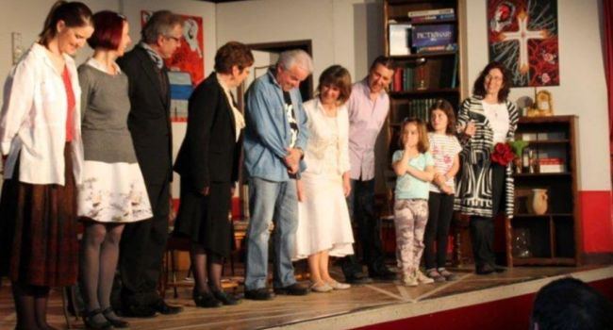
Les Comédiens du Chêne sur la scène roquentine.

«Les Comédiens du Chêne» et leur metteur en scène Viviane Da Silva, étaient à Laroque-Timbaut pour installer leurs tréteaux dans la salle des fêtes. La troupe a répondu favorablement à l'invitation lancée cet hiver par l'association Patrimoine et Culture à qui elle avait donné carte blanche pour une représentation. La comédie de Laurent Baffie «les Tocs», qui avait connu un franc succès cet hiver à Pont du Casse bien qu'elle sorte un peu de leur répertoire habituel, a été proposée. Il restait pour tâche à l'association de faire venir le public, ce qui fut fait puisque près de 150 personnes ont assisté à la représentation malgré la concurrence du beau temps qui incitait plus à une balade qu'à assister à une pièce de théâtre. Dans la salle d'attente du célèbre Docteur Stern, les patients ont dévoilé au public présent leurs Tocs (Troubles Obsessionnels Compulsifs)et ont entrepris une thérapie de groupe,... du Laurent Baffie dans le texte mais drôle et superbement interprêté par des comédiens talentueux. A la fin du spectacle public et comédiens ont pu échanger autour d'un pot de l'amitié avant que ces derniers ainsi que les amis de la régie aient démonté les décors, la sono, les lumières ; la salle de fêtes refermait ses portes alors qu'il était 20h.

